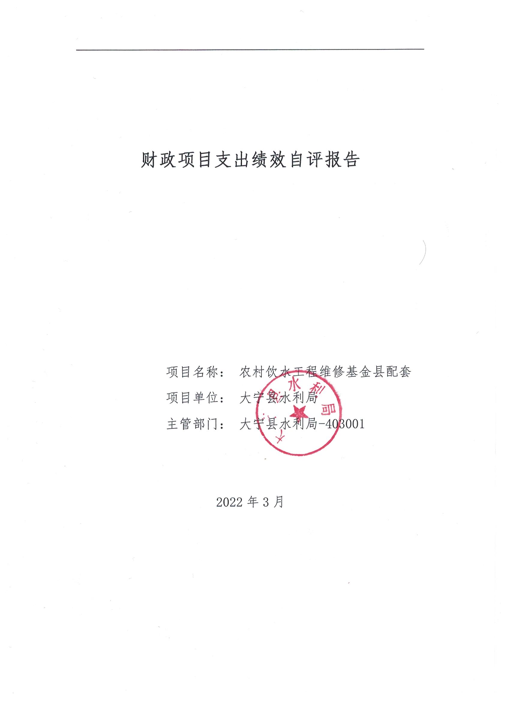
一、项目的基本情况 1
（一）项目概况 1
（二）预算执行情况 2
（三）项目绩效目标 2
二、项目绩效情况 3
（一）预算执行情况 3
（二）项目产出情况 4
（三）项目效益情况 4
（四）项目满意度情况 5
三、项目绩效分析 5
四、项目主要经验做法 6
五、项目管理中存在问题及原因分析 6
六、进一步加强项目管理措施及建议 6
附件1.项目支出绩效自评表 1
附件2.绩效自评相关资料 2

一、项目的基本情况

（一）项目概况
项目概况：近年来，经过我全县上下共同努力，我县基本实现了农村饮水安全工程全覆盖的目标。为了解决农村饮水安全工程长期运行的最大困难，切实做好农村饮水安全工程管护工作，建立起管护长效机制，保障农民的吃水问题。该项目由“大宁县农村饮水工程管理服务中心”负责实施
立项依据：大政办发（2014）34号文件大宁县人民政府办公室《关于印发大宁县农村饮水安全工程维修实施方案的通知》。
设立的必要性：农村饮水工程是由蓄水工程、提水设备、输水管网、管理房、电力线路与设备等几部分组成的经过长时间的运行难免出现问题，解决农村饮水安全工程长期运行，切实做好农村饮水安全工程管护工作，建立起管护长效机制，保障农民的吃水问题。
保证项目实施的措施与制度：成立了专门的维修机构“大宁县农村饮水工程管理服务中心”，确定了专人，制定了维修管理办法，加强施工管理，严把材料关，严格按照管理办法实施。
项目实施计划：按照需要维修饮水工程设备的村委在提交申请后，3-7日内完成设备维修更换，保障农民的饮水安全。

（二）预算执行情况

项目 | 行次 | 年度总金额(万元) | 财政资金 |  |  |  |  | 上年结转资金(万元) | 其他资金(万元)
项目 | 行次 | 年度总金额(万元) | 小计 | 中央级 | 省级 | 市级 | 县区级 | 上年结转资金(万元) | 其他资金(万元)
年初预算资金 | (1) | 33.3 | 33.3 |  |  |  | 33.3
全年预算资金 | (2) | 33.3 | 33.3 |  |  |  | 33.3
实际到位资金 | (3) | 33.3 | 33.3 |  |  |  | 33.3
全年执行资金 | (4) | 32.63 | 32.63 |  |  |  | 32.63
资金结余 | (5)=(3)-(4) | 0.67 | 0.67 | 0 | 0 | 0 | 0.67 | 0 | 0
预算到位率 | (6)=(3)/(2) | 100 | 100 | 0 | 0 | 0 | 100 | 0 | 0
预算执行率(%) | (7)=(4)/(2) | 97.99 | 97.99 | 0 | 0 | 0 | 97.99 | 0 | 0

（三）项目绩效目标
（1）. 项目实施期绩效目标
全面提高我县农村饮水安全工程的管理水平，实现管理专业，良性发展的目标，使农村饮水安全工程发挥最大的经济效益和社会效益。
（2）. 项目年度目标
全面提高我县农村饮水安全工程的管理水平，实现管理专业，良性发展的目标，使农村饮水安全工程发挥最大的经济效益和社会效益。

二、项目绩效情况
综合考虑预算执行情况、产出、效益、服务对象满意度各方面因素，通过数据采集及分析，最终评分结果：农村饮水工程维修基金县配套项目绩效自评价结果为:总得分98.3分，属于"优秀"。

（一）预算执行情况
二级指标 | 三级指标 | 权重 | 目标值 | 业绩值 | 得分
预算执行指标 | 预算执行率 | 10 | 100% | 97.98% | 9.8

（二）项目产出情况
二级指标 | 三级指标 | 权重 | 目标值 | 业绩值 | 得分
数量指标 | 计划维修工程 | 10 | 25 | 25处 | 10
质量指标 | 工程验收合格率 | 15 | 100% | 100% | 15
时效指标 | 维修工程及时率 | 15 | 100% | 100% | 15
成本指标 | 维修工程每处成本 | 10 | 14000 | 14000元 | 10

（三）项目效益情况
二级指标 | 三级指标 | 权重 | 目标值 | 业绩值 | 得分
社会效益 | 农民的生活用水质量 | 15 | 明显改善 | 100% | 15
可持续影响指标 | 长效管理制度 | 15 | 健全 | 90% | 13.5

（四）项目满意度情况
二级指标 | 三级指标 | 权重 | 目标值 | 业绩值 | 得分
服务对象满意度指标 | 受益群众满意度 | 10 | 95% | 95% | 10

三、项目绩效分析
- 项目实施和预算执行情况及分析
维修工程验收合格率：100%；维修工程及时率：100%；农民饮水安全：保障；预算安排资金33.3万元，维修任务完成实际支付32.63万元，节约资金0.67万元，年底财政收回，预算执行率97.98 %
- 产出情况及分析
完成了东庄村、六儿岭村、仪岭村等25处农村饮水工程维修，使农民的饮水安全得到了保障。
3.效益情况及分析
该项目的实施，提高了工程的供水保障率，为工程的长期发挥效益打下了坚实的基础。
- 满意度情况及分析
受益村委群众对农村饮水工程的维修满意度达95%，项目社会效益明显，达到了预期效果。

四、项目主要经验做法
1、落实实施主体责任，该项目实施主体科室为农村饮水安全服务中心； 2、 严格工程程序，选择有经验有实力的施工单位； 3、 加强施工管理，严把材料关、质量关； 4、 工程完工后，要有受益村出具的完工证明。

五、项目管理中存在问题及原因分析
农村饮水设施的正常运行涉及到各个村委，只有明确各部门的职责，做好与受益村委的沟通和协作工作，才能保证饮水设备正常发挥效益。

六、进一步加强项目管理措施及建议
农村饮水工程维修项目管理制度需要进一步完善，制定和完善项目操作层面的管理制度和办法。

附件1.项目支出绩效自评表

附件1.项目支出绩效自评表
一级指标 | 二级指标 | 目标指标 | 权重 | 目标值 | 业绩值 | 完成率 | 指标得分 | 偏差原因分析及改进措施
预算执行指标 | 预算执行指标 | 预算执行率 | 10 | 100% | 97.98% | 97.98% | 9.8 | 维修任务完成，节约资金，年底财政收回
产出指标 | 数量指标 | 计划维修工程 | 10 | 25 | 25处 | 100.00% | 10
产出指标 | 质量指标 | 工程验收合格率 | 15 | 100% | 100% | 100.00% | 15
产出指标 | 时效指标 | 维修工程及时率 | 15 | 100% | 100% | 100.00% | 15
产出指标 | 成本指标 | 维修工程每处成本 | 10 | 14000 | 14000元 | 100.00% | 10
效益指标 | 社会效益 | 农民的生活用水质量 | 15 | 明显改善 | 100% | 100% | 15
效益指标 | 可持续影响指标 | 长效管理制度 | 15 | 健全 | 90% | 90% | 13.5 | 进一步完善农村饮水工程管理制度
满意度指标 | 服务对象满意度指标 | 受益群众满意度 | 10 | 95% | 95% | 100.00% | 10

附件2.绩效自评相关资料
附件2.绩效自评相关资料

